TASK FORCE A.A.A.

RELAZIONE TECNICA

ANALISI DEGLI INTERVENTI DEL PTTRA IN RELAZIONE AI CAMBIAMENTI CLIMATICI
“CALCOLO DELLA CO₂ EVITATA”

INTERVENTO S.4.
Recupero energetico:discariche per R.S.U. con potenzialità complessiva superiore a 100.000 mc che hanno presentato il Piano di adeguamento al D.Lgs 36/03 e hanno una potenzialità energetica residua tale da garantire la gestione dell’impianto

BOZZA 1
rev.28/03/07

redatto da: dott. Luca De Luca (Collaboratore T.F.A.A.A.)
dott.sa Cinzia Di Giacinto (Collaboratore T.F.A.A.A.)
PRTTRA

Intervento S.4.:
Recupero energetico:discariche per R.S.U. con potenzialità complessiva superiore a 100.000 mc che hanno presentato il Piano di adeguamento al D.Lgs 36/03 e hanno una potenzialità energetica residua tale da garantire la gestione dell’impianto

Importo totale 1.800.000,00
Importo Finanziato 1.260.000,00

Target 1
- stabilire la quantità in m³ di biogas producibile in ogni discarica interessata dall’intervento attraverso il metodo della REAZIONE SEMPLIFICATA.

Target:2
- stabilire con opportune conversioni la quantità di energia elettrica e termica ottenibile nel processo di cogenerazione.

Target:3
- stabilire la quantità di CO₂ evitata dalla cogenerazione.

Considerazioni generali

- Punti di forza: livello di applicabilità dei metodi di calcoli elevato e con livello di dettaglio variabile a seconda dei dati disponibili

- Punti critici: nel processo di calcolo emerge la difficoltà nel reperire i quantitativi di rifiuti in t conferiti in discarica antecedentemente l’anno 1999, inoltre occasionalmente non sono a disposizione alcuni quantitativi anche per gli anni successivi (es. discarica di Castellalto 2002).
L’assenza dei dati di rifiuti conferiti in discarica antecedentemente al 1999 comporta ovviamente nel processo di calcolo una sottostima della quantità di biogas producibile dalla discarica.

Target 1- Metodo di calcolo del biogas producibile attraverso il metodo della “Reazione Semplificata”

Caratteristiche generali del metodo

Per l’applicazione del metodo consideriamo che:

- Si è deciso di utilizzare la composizione merceologica media italiana del rifiuto riportata in Tabella 3 e nel grafico n°1
Tabella 1: Composizione merceologica analitica dei RSU (dati medi italiani, 1997)

Frazione merceologica | % in peso sul totale
 | parziale | complessivo
Materiali cellulosici |  | 29,5
Carta | 12,5
Cartone | 11,0
Altro | 6,0
Tessili |  | 3,0
Legno |  | 3,0
Metalli |  | 4,0
Materiali plastici |  | 13,6
Plastica varia | 13,1
Gomma | 0,5
Vetro ed inerti |  | 7,5
Materiale organico |  | 28,3
Domestico | 18,4
Sfalci e potature | 7,1
Grandi utenze | 2,8
RUP (pile, farmaci scaduti) e varie |  | 1,1
Sottovaglio |  | 10,0

Grafico 1: Composizione merceologica media RSU italiani

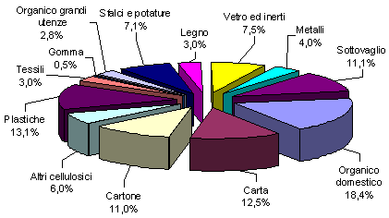

- Poiché il modello da applicare è fondato essenzialmente su una semplificazione delle reazioni chimiche che avvengono nella realtà, per poter effettuare dei calcoli è necessario conoscere sia la composizione chimica elementare delle differenti classi merceologiche, che l’umidità media presente nei rifiuti. Al tal scopo si è ricorsi ai dati di letteratura riportati nella Tabella 4

Tabella 2: Composizione chimica elementare media delle frazioni merceologiche
Frazione merceologica | C  %s.s. | H  %s.s. | O  %s.s. | N  %s.s. | Inerti  %s.s. | H₂O  %t.q.
Carta | 44,4 | 04,4 | 40,9 | 00,1 | 10,2 | 15,00
Cartone | 44,0 | 05,9 | 44,6 | 00,3 | 5,2 | 12,50
Altri cellulosici | 44,2 | 5,15 | 42,75 | 0,2 | 7,7 | 20,00
Tessili | 39,6 | 06,5 | 25,3 | 05,6 | 23,0 | 20,00
Legno | 49,5 | 06,0 | 42,7 | 00,2 | 01,6 | 22,00
Plastica | 60,0 | 07,2 | 22,8 | 00,0 | 10,0 | 6,00
Gomma | 78,0 | 10,0 | 00,0 | 02,0 | 10,0 | 2,00
Vetro ed inerti | 00,5 | 00,1 | 00,4 | 00,1 | 98,9 | 2,50
Metalli | 04,5 | 00,6 | 04,3 | 00,1 | 90,5 | 4,00
Organico domestico | 28,70 | 3,10 | 29,20 | 1,90 | 37,10 | 75,00
Sfalci e potature | 45,5 | 08,7 | 20,1 | 01,8 | 23,9 | 50,00
Organico grandi utenze | 28,70 | 3,10 | 29,20 | 1,90 | 37,10 | 75,00
Sottovaglio | 26,3 | 03,0 | 02,0 | 00,5 | 68,2 | 40,00

- Non avendo a disposizione valori assodati, sempre attingendo a dati di letteratura, sono state fissate le percentuali di biodegradabilità delle varie classi merceologiche così come riportate nella Tabella 5. Riguardo a questo parametro non esistono molti studi sui rifiuti ai quali poter fare riferimento, e ciò, purtroppo, influisce in maniera determinante sulla precisione dei risultati del modello poiché da questo parametro dipende la quantità di materia che, reagendo, da origine al biogas. Per di più, bisognerebbe conoscere le velocità di biodegradazione in modo da poter trattare separatamente le quantità di materia che reagiscono più velocemente e quelle che, al contrario, vengono degradate nel lungo periodo.

Tabella 3: Percentuali di biodegradabilità usate nei calcoli

Frazione merceologica | % Biodegradabilità
Rifiuti di cibo | 65 %
Carta | 50 %
Cartone | 45 %
Altri cellulosici | 45%
Plastiche | 0 %
Tessili | 50 %
Gomma | 0 %
Organico grandi utenze | 65 %
Sfalci e potature | 60 %
Legno | 65 %
Vetro | 0 %
Metalli | 0 %
Sottovaglio | 20 %

- Infine, la quantità di biogas effettivamente generata, e quindi teoricamente captabile in condizioni ottimali (recupero del 100%), è in realtà molto inferiore. Molti Autori indicano che la quantità di biogas effettivamente generata si aggira intorno al 50% di quella che si otterrebbe nel caso che tutta la materia degradabile reagisse completamente e anaerobicamente.
Infatti, non tutto il materiale degradabile deposto in discarica può decomporsi, anche perché talvolta manca l’acqua necessaria alle reazioni chimiche ed ai microrganismi. Inoltre, nel primo periodo che segue la sistemazione dei rifiuti in discarica prevalgono le reazione aerobiche e non si ha produzione di metano.

Applicazione del metodo alle discariche interessate dall’intervento

Tabella 4: Elenco discariche interessate dall’intervento S.4.

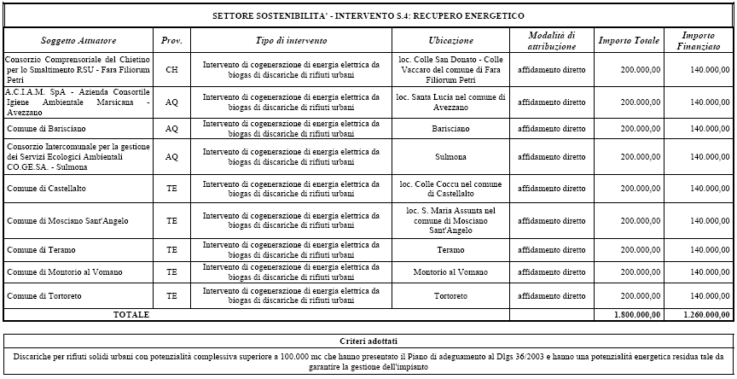
DATI GENERALI DELLE DISCARICHE (da Rapporto Rifiuti 99/06 APAT-ONR)
ANNO | Prov. | Comune | Volume autorizzato m3 | Capacità Residua | R.U smaltiti t.
1998 | CH | Fara Filiorum Petri | 243600 | 22000 | 13691*
1999 | CH | Fara Filiorum Petri | 243600 | n.d. | 14509
2000 | CH | Fara Filiorum Petri | 243600 | 156398 | 17811,58
2001 | CH | Fara Filiorum Petri | 243600 | 120054 | 23552
2002 | CH | Fara Filiorum Petri | 243500 | 98850 | 24734
2003 | CH | Fara Filiorum Petri | 243500 | 69912 | 27168
2004 | CH | Fara Filiorum Petri | 243500 | 43698 | 40072
2005 | CH | Fara Filiorum Petri | 243500 | 21876 | 41351
2006 | CH | Fara Filiorum Petri | 243500 | 0* | 40000*
 |  |  |  |  | 202.888,58 t
1999 | AQ | Avezzano | n.d. | 92000 | 19285,06
2000 | AQ | Avezzano | n.d. | 69000 | 20128,11
2001 | AQ | Avezzano | 193000 | 60000 | 21107
2002 | AQ | Avezzano | 183000 | 31000 | 24564
2003 | AQ | Avezzano | 183000 | 18000 | 25198
2004 | AQ | Avezzano | 309000 | n.d. | 27645
2005 | AQ | Avezzano | 281645 | 71000 | 29745
 |  |  |  |  | 167.672,17 t
1999 | AQ | Barisciano | n.d. | 1000 | 291,2
2000 | AQ | Barisciano | n.d. | 2400 | 309,6
2001 | AQ | Barisciano | n.d. | 24750 | 1381
2002 | AQ | Barisciano | 24000 | 23500 | 1395
2003 | AQ | Barisciano | 24000 | 10800 | 9709
2004 | AQ | Barisciano | 24000 | 6000 | 10033
2005 | AQ | Barisciano | 24000 | 2000 | 9390
2006 | AQ | Barisciano | 24000 | 0* | 4500*
 |  |  |  |  | 37.008,8 t
1999 | AQ | Sulmona | n.d. | 70000 | 21285,98
2000 | AQ | Sulmona | n.d. | 55900 | 21657,56
2001 | AQ | Sulmona | n.d. | 67000 | 21469
2002 | AQ | Sulmona | 180000 | n.d. | 23193
2003 | AQ | Sulmona | 180000 | n.d. | 22818
2004 | AQ | Sulmona | 185000 | n.d. | 23542
2005 | AQ | Sulmona | 245000 | 4500 | 13968
 |  |  |  |  | 147.933,54 t
1999 | TE | Castellalto | 23000 | 18000 | 3743
2000 | TE | Castellalto | 23000 | 13000 | 3136,44
2001 | TE | Castellalto | 23000 | 5000 | 1456
2002 | TE | Castellalto | n.d. | n.d. | n.d.
2003 | TE | Castellalto | 50000 | 48000 | 159
2004 | TE | Castellalto | 50000 | 45729 | 5000
2005 | TE | Castellalto | 50000 | 34000 | 7881
 |  |  |  |  | 21.375,44 t
1999 | TE | Mosciano S.Angelo | 80000 | 14000 | 34000
2000 | TE | Mosciano S.Angelo | 80000 | 70000 | 25240,03
2001 | TE | Mosciano S.Angelo | 80000 | 60000 | 11128
2002 | TE | Mosciano S.Angelo | 80000 | n.d. | 5057
2003 | TE | Mosciano S.Angelo | 80000 | n.d. | 29349
2004 | TE | Mosciano S.Angelo | - | esaurita | n.d.
2005 | TE | Mosciano S.Angelo | - | esaurita | n.d.
 |  |  |  |  | 104.774,03 t
1999 | TE | Teramo** | 360000 | 150000 | 31,6
2000 | TE | Teramo** | 360000 | 100000 | 47132,49
2001 | TE | Teramo** | 360000 | n.d. | 47450
2002 | TE | Teramo** | 400000 | 30000 | 40750
2003 | TE | Teramo** | 400000 | 30000 | 41447
2004 | TE | Teramo** | 400000 | 0 | 27448
2005 | TE | Teramo** | 400000 | 15000 | 32300
 |  |  |  |  | 236.559,09 t**
1999 | TE | Montorio al Vomano | n.d. | n.d. | 182,1
2000 | TE | Montorio al Vomano | n.d. | n.d. | 17,54
2001 | TE | Montorio al Vomano | 19000 | 8000 | 2442
2002 | TE | Montorio al Vomano | 18000 | 5000 | 2665
2003 | TE | Montorio al Vomano | 18000 | 1600 | 3997
2004 | TE | Montorio al Vomano | 18000 | esaurita | 3670
2005 | TE | Montorio al Vomano | - | esaurita | esaurita
 |  |  |  |  | 12.973,64 t
1999 | TE | Tortoreto | n.d. | n.d. | 7090
2000 | TE | Tortoreto | n.d. | 3000 | 5525
2001 | TE | Tortoreto | 30000 | 29500 | 3623
2002 | TE | Tortoreto | 30000 | 25000 | 6097
2003 | TE | Tortoreto | 30000 | 15000 | 11596
2004 | TE | Tortoreto | 30000 | esaurita | 21469
2005 | TE | Tortoreto | - | esaurita | 5326
 |  |  |  |  | 60.726 t

    - * dati presunti,ipotizzati e/o calcolati
    - ** la discarica di Teramo non verrà conteggiata in quanto è franata
    - n.d. dati non disponibili

DISCARICA DI FARA FILIORUM PETRI
Anno | Q.tà RS inserita | biogas teor. generabile |  | biogas teor. captabile
 | (tonnellate) | (Nm^3) |  | (Nm^3)
1998 | 13691* | 0 |  | 0
1999 | 14509 | 360.275 |  | 180.137
2000 | 17811,58 | 1.020.992 |  | 510.496
2001 | 23552 | 1.622.565 |  | 811.282
2002 | 24734 | 2.270.039 |  | 1.135.020
2003 | 27168 | 2.853.876 |  | 1.426.938
2004 | 40072 | 3.323.804 |  | 1.661.902
2005 | 41351 | 4.049.323 |  | 2.024.662
2006 | 40000* | 4.932.333 |  | 2.466.166
2007 |  | 5.564.870 |  | 2.782.435
2008 |  | 4.900.494 |  | 2.450.247
2009 |  | 3.241.046 |  | 1.620.523
2010 |  | 1.964.053 |  | 982.027
2011 |  | 1.150.187 |  | 575.094
2012 |  | 799.038 |  | 399.519
2013 |  | 675.405 |  | 337.702
2014 |  | 555.257 |  | 277.628
2015 |  | 442.285 |  | 221.143
2016 |  | 337.539 |  | 168.770
2017 |  | 243.321 |  | 121.661
2018 |  | 161.392 |  | 80.696
2019 |  | 92.672 |  | 46.336
2020 |  | 41.065 |  | 20.532
2021 |  | 10.180 |  | 5.090
2022 |  | 0 |  | 0
Quantità di biogas totale generabile e captabile in 23 anni (m³) |  | 40.612.010 |  | 20.306.005
Rapp. tra biogas teor. captabile e teor. generabile
(biog.captab./biog.gen.) |  |  | 50,00%

*il dato riferito al 1998 è stato calcolato
*Il dato riferito al 2006 è stato ipotizzato
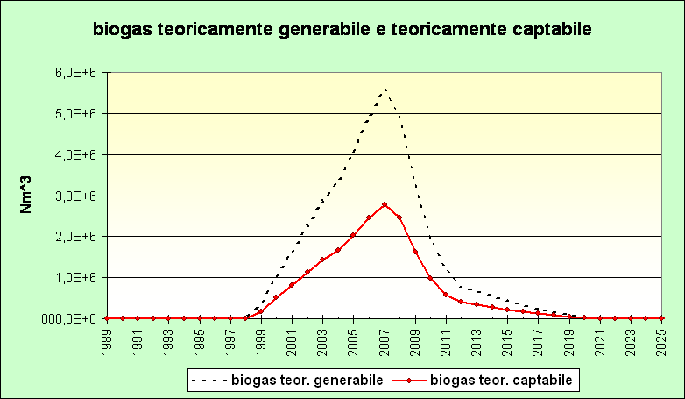

DISCARICA DI AVEZZANO
Anno | Q.tà RS inserita | biogas teor. generabile |  | biogas teor. captabile
 | (tonnellate) | (Nm^3) |  | (Nm^3)
1998
1999 | 19285,06 | 0 |  | 0
2000 | 20128,11 | 507.481 |  | 253.740
2001 | 21107 | 1.430.027 |  | 715.013
2002 | 24564 | 2.166.308 |  | 1.083.154
2003 | 25198 | 2.774.281 |  | 1.387.141
2004 | 27645 | 3.218.513 |  | 1.609.256
2005 | 29745 | 3.557.805 |  | 1.778.902
2006 |  | 3.926.913 |  | 1.963.457
2007 |  | 3.462.058 |  | 1.731.029
2008 |  | 2.297.488 |  | 1.148.744
2009 |  | 1.415.959 |  | 707.979
2010 |  | 834.996 |  | 417.498
2011 |  | 580.462 |  | 290.231
2012 |  | 495.115 |  | 247.558
2013 |  | 409.769 |  | 204.884
2014 |  | 324.422 |  | 162.211
2015 |  | 243.983 |  | 121.991
2016 |  | 173.575 |  | 86.787
2017 |  | 113.662 |  | 56.831
2018 |  | 65.372 |  | 32.686
2019 |  | 29.747 |  | 14.873
2020 |  | 7.570 |  | 3.785
2021 |  | 0 |  | 0
Quantità di biogas totale generabile e captabile in 21 anni (m³) |  | 28.035.504 |  | 14.017.752
Rapp. tra biogas teor. captabile e teor. generabile
(biog.captab./biog.gen.) |  |  | 50,00%

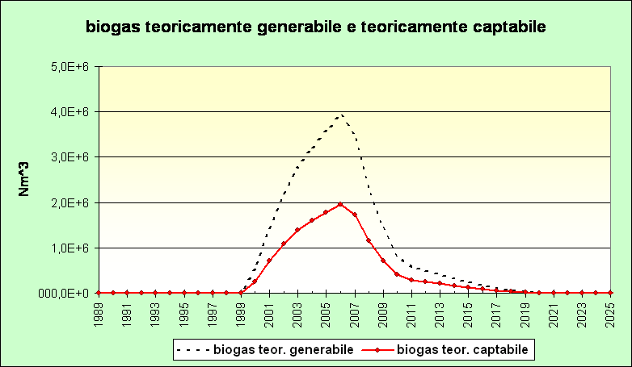

DISCARICA DI BARISCIANO
Anno | Q.tà RS inserita | biogas teor. generabile |  | biogas teor. captabile
 | (tonnellate) | (Nm^3) |  | (Nm^3)
1998 |  | 0 |  | 0
1999 | 291,2 | 0 |  | 0
2000 | 309,6 | 7.663 |  | 3.831
2001 | 1381 | 21.742 |  | 10.871
2002 | 1395 | 60.929 |  | 30.465
2003 | 9709 | 118.632 |  | 59.316
2004 | 10033 | 378.988 |  | 189.494
2005 | 9390 | 802.321 |  | 401.161
2006 | 4500* | 1.103.363 |  | 551.681
2007 |  | 1.153.001 |  | 576.501
2008 |  | 888.794 |  | 444.397
2009 |  | 542.589 |  | 271.295
2010 |  | 308.674 |  | 154.337
2011 |  | 185.236 |  | 92.618
2012 |  | 140.802 |  | 70.401
2013 |  | 121.964 |  | 60.982
2014 |  | 103.127 |  | 51.563
2015 |  | 84.363 |  | 42.181
2016 |  | 65.752 |  | 32.876
2017 |  | 47.571 |  | 23.786
2018 |  | 30.097 |  | 15.049
2019 |  | 15.449 |  | 7.725
2020 |  | 5.826 |  | 2.913
2021 |  | 1.145 |  | 573
2022 |  | 0 |  | 0
Quantità di biogas totale generabile e captabile in 22 anni (m³) |  | 6.188.030 |  | 3.094.015
Rapp. tra biogas teor. captabile e teor. generabile
(biog.captab./biog.gen.) |  |  | 50,00%

*Il dato riferito al 2006 è stato ipotizzato

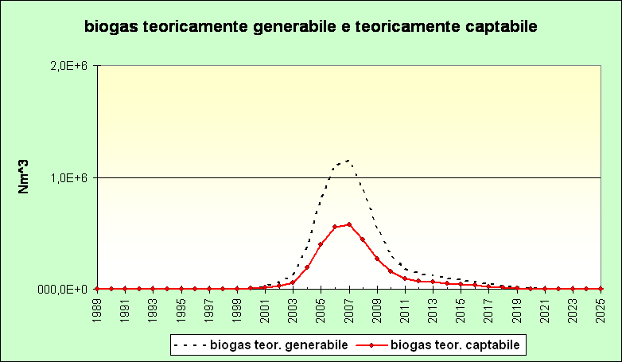

DISCARICA DI SULMONA
Anno | Q.tà RS inserita | biogas teor. generabile |  | biogas teor. captabile
 | (tonnellate) | (Nm^3) |  | (Nm^3)
1998 |  | 0 |  | 0
1999 | 21285,98 | 0 |  | 0
2000 | 21657,56 | 560.134 |  | 280.067
2001 | 21469 | 1.563.691 |  | 781.845
2002 | 23193 | 2.316.875 |  | 1.158.438
2003 | 22818 | 2.854.189 |  | 1.427.094
2004 | 23542 | 3.161.600 |  | 1.580.800
2005 | 13968 | 3.325.852 |  | 1.662.926
2006 |  | 3.225.987 |  | 1.612.994
2007 |  | 2.529.022 |  | 1.264.511
2008 |  | 1.635.522 |  | 817.761
2009 |  | 1.003.729 |  | 501.864
2010 |  | 635.627 |  | 317.814
2011 |  | 480.879 |  | 240.439
2012 |  | 405.579 |  | 202.789
2013 |  | 330.279 |  | 165.140
2014 |  | 254.979 |  | 127.490
2015 |  | 185.097 |  | 92.549
2016 |  | 126.144 |  | 63.072
2017 |  | 78.167 |  | 39.083
2018 |  | 41.557 |  | 20.778
2019 |  | 16.656 |  | 8.328
2020 |  | 3.555 |  | 1.777
2021 |  | 0 |  | 0
Quantità di biogas totale generabile e captabile in 21 anni (m³) |  | 24.735.121 |  | 12.367.560
Rapp. tra biogas teor. captabile e teor. generabile
(biog.captab./biog.gen.) |  |  | 50,00%

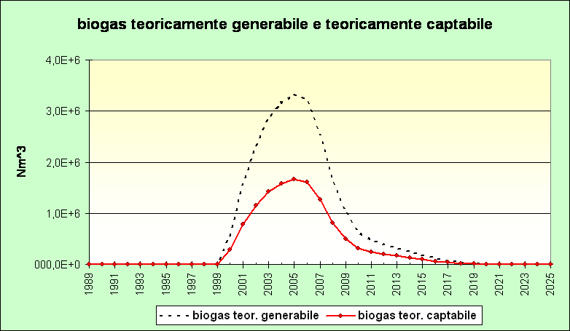

DISCARICA DI CASTELLALTO
Anno | Q.tà RS inserita | biogas teor. generabile |  | biogas teor. captabile
 | (tonnellate) | (Nm^3) |  | (Nm^3)
1999 | 3743 | 0 |  | 0
2000 | 3136,44 | 98.496 |  | 49.248
2001 | 1456 | 257.284 |  | 128.642
2002 | 0 | 315.010 |  | 157.505
2003 | 159 | 262.911 |  | 131.455
2004 | 5000 | 168.030 |  | 84.015
2005 | 7881 | 225.067 |  | 112.533
2006 |  | 493.779 |  | 246.890
2007 |  | 580.495 |  | 290.247
2008 |  | 421.274 |  | 210.637
2009 |  | 262.957 |  | 131.479
2010 |  | 133.985 |  | 66.992
2011 |  | 78.278 |  | 39.139
2012 |  | 67.398 |  | 33.699
2013 |  | 56.517 |  | 28.259
2014 |  | 45.637 |  | 22.818
2015 |  | 35.709 |  | 17.855
2016 |  | 27.532 |  | 13.766
2017 |  | 20.524 |  | 10.262
2018 |  | 13.887 |  | 6.943
2019 |  | 7.290 |  | 3.645
2020 |  | 2.006 |  | 1.003
2021 |  | 0 |  | 0
Quantità di biogas totale generabile e captabile in 21 anni (m³) |  | 3.574.065 |  | 1.787.033
Rapp. tra biogas teor. captabile e teor. generabile
(biog.captab./biog.gen.) |  |  | 50,00%

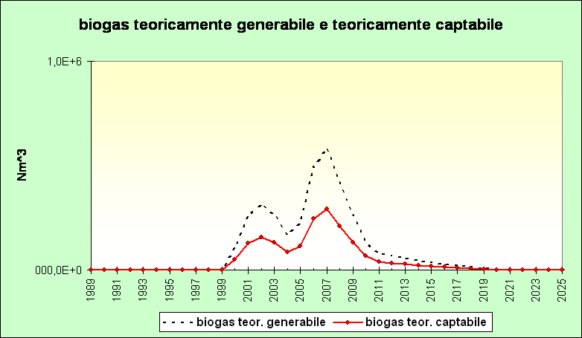

DISCARICA DI MOSCIANO S.ANGELO
Anno | Q.tà RS inserita | biogas teor. generabile |  | biogas teor. captabile
 | (tonnellate) | (Nm^3) |  | (Nm^3)
1999 | 34000 | 0 |  | 0
2000 | 25240,03 | 894.700 |  | 447.350
2001 | 11128 | 2.251.542 |  | 1.125.771
2002 | 5057 | 2.654.485 |  | 1.327.243
2003 | 29349 | 2.310.204 |  | 1.155.102
2004 |  | 2.349.225 |  | 1.174.613
2005 |  | 2.244.107 |  | 1.122.054
2006 |  | 1.529.227 |  | 764.613
2007 |  | 1.021.204 |  | 510.602
2008 |  | 605.241 |  | 302.620
2009 |  | 384.975 |  | 192.488
2010 |  | 331.644 |  | 165.822
2011 |  | 278.313 |  | 139.156
2012 |  | 224.982 |  | 112.491
2013 |  | 171.651 |  | 85.825
2014 |  | 118.320 |  | 59.160
2015 |  | 73.642 |  | 36.821
2016 |  | 44.041 |  | 22.020
2017 |  | 23.695 |  | 11.848
2018 |  | 7.469 |  | 3.735
2019 |  | 0 |  | 0
Quantità di biogas totale generabile e captabile in 19 anni (m³) |  | 17.518.666 |  | 8.759.333
Rapp. tra biogas teor. captabile e teor. generabile
(biog.captab./biog.gen.) |  |  | 50,00%

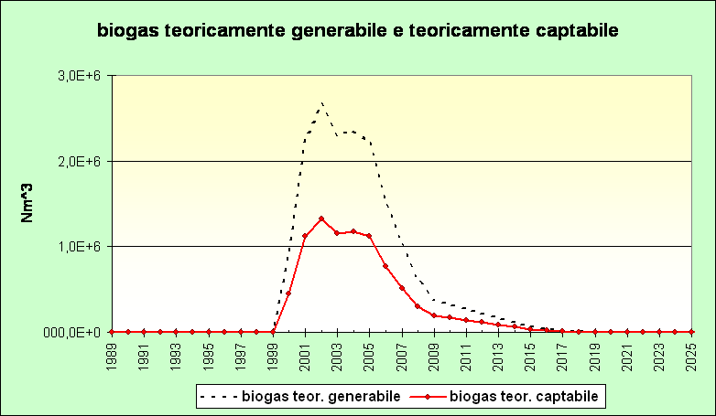

DISCARICA DI MONTORIO AL VOMANO
Anno | Q.tà RS inserita | biogas teor. generabile |  | biogas teor. captabile
 | (tonnellate) | (Nm^3) |  | (Nm^3)
1999 | 182,1 | 0 |  | 0
2000 | 17,54 | 4.792 |  | 2.396
2001 | 2442 | 8.963 |  | 4.482
2002 | 2665 | 71.417 |  | 35.708
2003 | 3997 | 188.922 |  | 94.461
2004 | 3670 | 316.999 |  | 158.499
2005 |  | 432.969 |  | 216.484
2006 |  | 399.334 |  | 199.667
2007 |  | 261.306 |  | 130.653
2008 |  | 152.326 |  | 76.163
2009 |  | 81.238 |  | 40.619
2010 |  | 53.760 |  | 26.880
2011 |  | 47.156 |  | 23.578
2012 |  | 40.552 |  | 20.276
2013 |  | 33.948 |  | 16.974
2014 |  | 27.345 |  | 13.672
2015 |  | 20.787 |  | 10.394
2016 |  | 14.281 |  | 7.140
2017 |  | 8.400 |  | 4.200
2018 |  | 3.819 |  | 1.910
2019 |  | 934 |  | 467
2020 |  | 0 |  | 0
Quantità di biogas totale generabile e captabile in 20 anni (m³) |  | 2.169.248 |  | 1.084.624
Rapp. tra biogas teor. captabile e teor. generabile
(biog.captab./biog.gen.) |  |  | 50,00%

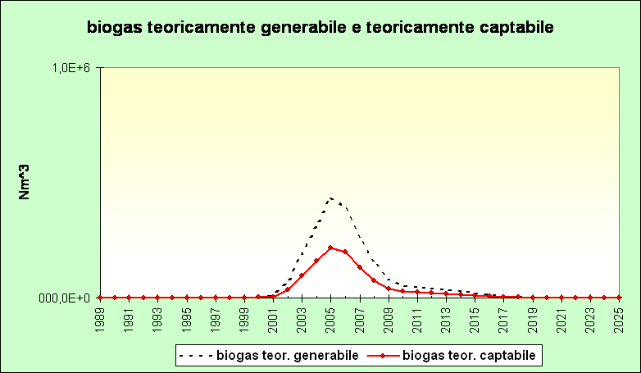

DISCARICA DI TORTORETO
Anno | Q.tà RS inserita | biogas teor. generabile |  | biogas teor. captabile
 | (tonnellate) | (Nm^3) |  | (Nm^3)
1999 | 7090 | 0 |  | 0
2000 | 5525 | 186.571 |  | 93.286
2001 | 3623 | 476.400 |  | 238.200
2002 | 6097 | 600.031 |  | 300.016
2003 | 11596 | 684.354 |  | 342.177
2004 | 21469 | 920.723 |  | 460.362
2005 | 5326 | 1.496.790 |  | 748.395
2006 |  | 1.783.131 |  | 891.566
2007 |  | 1.397.328 |  | 698.664
2008 |  | 895.010 |  | 447.505
2009 |  | 493.328 |  | 246.664
2010 |  | 279.716 |  | 139.858
2011 |  | 218.512 |  | 109.256
2012 |  | 187.602 |  | 93.801
2013 |  | 156.692 |  | 78.346
2014 |  | 125.782 |  | 62.891
2015 |  | 96.676 |  | 48.338
2016 |  | 70.781 |  | 35.390
2017 |  | 47.214 |  | 23.607
2018 |  | 26.121 |  | 13.060
2019 |  | 9.530 |  | 4.765
2020 |  | 1.355 |  | 678
2021 |  | 0 |  | 0
Quantità di biogas totale generabile e captabile in 20 anni (m³) |  | 10.153.647 |  | 5.076.824
Rapp. tra biogas teor. captabile e teor. generabile
(biog.captab./biog.gen.) |  |  | 50,00%

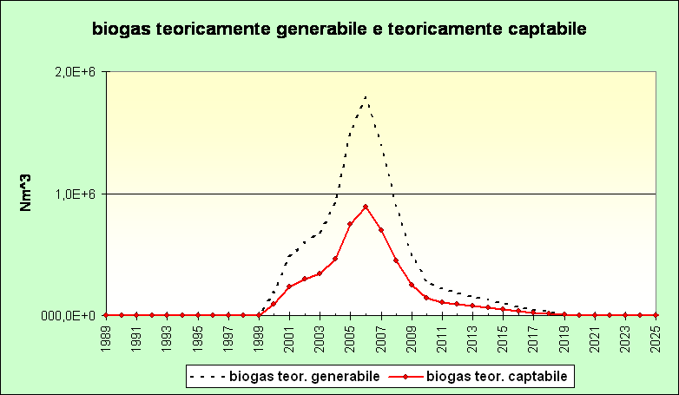

Target:2 - stabilire con opportune conversioni la quantità di energia elettrica e termica ottenibile nel processo di cogenerazione

1) Dal documento “Manuali e linee guida 13/2005 APAT - Digestione anaerobica della frazione organica dei rifiuti solidi” si evince che il biogas prodotto, costituito per la maggior parte da metano (circa il 50-60%) e per la restante parte da CO₂, ha un elevato potere calorifico (4000-5000 kcal/Nm3) e pertanto può essere convenientemente convertito in quasi tutte le forme di energia utili: calore, elettricità e cogenerazione (produzione congiunta di elettricità e calore).

2) Se consideriamo per il biogas prodotto un valore calorifico medio di 4500 kcal/m3, il contenuto energetico “lordo” sarà pari a 5.23 kWh/m³.

Da dati ottenuti dalla letteratura consideriamo un rendimento elettrico pari al 30% (circa 1,57 kWh/m3) ed un rendimento termico pari al 60% (circa 3,14 kWh/m3).

3) si prenderanno in considerazione per il calcoli energetici solamente i m³ di biogas (captabile) prodotti a partire dall’anno solare 2007, in quanto si è scelto di ipotizzare che il biogas prodotto anteriormente questa data sia stato in parte bruciato in torcia e in parte disperso in atmosfera.

discarica di FARA FILIORUM PETRI

Anno | Q.tà RS inserita | biogas teor. captabile | Rendimento elettrico | Rendimento termico
 | (tonnellate) | (Nm^3) | kWh | kWh
1998 | 13691* | 0 | 0 | 0
1999 | 14509 | 180.137 | 282815,09 | 565630,18
2000 | 17811,58 | 510.496 | 801478,72 | 1602957,44
2001 | 23552 | 811.282 | 1273712,74 | 2547425,48
2002 | 24734 | 1.135.020 | 1781981,4 | 3563962,8
2003 | 27168 | 1.426.938 | 2240292,66 | 4480585,32
2004 | 40072 | 1.661.902 | 2609186,14 | 5218372,28
2005 | 41351 | 2.024.662 | 3178719,34 | 6357438,68
2006 | 40000* | 2.466.166 | 3871880,62 | 7743761,24
2007 |  | 2.782.435 | 4.368.422,95 | 8.736.845,9
2008 |  | 2.450.247 | 3.846.887,79 | 7.693.775,58
2009 |  | 1.620.523 | 2.544.221,11 | 5.088.442,22
2010 |  | 982.027 | 1.541.782,39 | 3.083.564,78
2011 |  | 575.094 | 902.897,58 | 1.805.795,16
2012 |  | 399.519 | 627.244,83 | 1.254.489,66
2013 |  | 337.702 | 530.192,14 | 1.060.384,28
2014 |  | 277.628 | 435.875,96 | 871.751,92
2015 |  | 221.143 | 347.194,51 | 694.389,02
2016 |  | 168.770 | 264.968,9 | 529.937,8
2017 |  | 121.661 | 191.007,77 | 382.015,54
2018 |  | 80.696 | 126.692,72 | 253.385,44
2019 |  | 46.336 | 72.747,52 | 145.495,04
2020 |  | 20.532 | 32.235,24 | 64.470,48
2021 |  | 5.090 | 7.991,3 | 15.982,6
2022 |  | 0
kWh totali |  |  | 15.840.362,71 | 31.680.725,42

discarica di AVEZZANO

Anno | Q.tà RS inserita | biogas teor. captabile | Rendimento elettrico | Rendimento termico
 | (tonnellate) | (Nm^3) | kWh | kWh
1998 |  |  | 0 | 0
1999 | 19285,06 | 0 | 0 | 0
2000 | 20128,11 | 253.740 | 398371,8 | 796743,6
2001 | 21107 | 715.013 | 1122570,41 | 2245140,82
2002 | 24564 | 1.083.154 | 1700551,78 | 3401103,56
2003 | 25198 | 1.387.141 | 2177811,37 | 4355622,74
2004 | 27645 | 1.609.256 | 2526531,92 | 5053063,84
2005 | 29745 | 1.778.902 | 2792876,14 | 5585752,28
2006 |  | 1.963.457 | 3082627,49 | 6165254,98
2007 |  | 1.731.029 | 2717715,53 | 5435431,06
2008 |  | 1.148.744 | 1803528,08 | 3607056,16
2009 |  | 707.979 | 1111527,03 | 2223054,06
2010 |  | 417.498 | 655471,86 | 1310943,72
2011 |  | 290.231 | 455662,67 | 911325,34
2012 |  | 247.558 | 388666,06 | 777332,12
2013 |  | 204.884 | 321667,88 | 643335,76
2014 |  | 162.211 | 254671,27 | 509342,54
2015 |  | 121.991 | 191525,87 | 383051,74
2016 |  | 86.787 | 136255,59 | 272511,18
2017 |  | 56.831 | 89224,67 | 178449,34
2018 |  | 32.686 | 51317,02 | 102634,04
2019 |  | 14.873 | 23350,61 | 46701,22
2020 |  | 3.785 | 5942,45 | 11884,9
2021 |  | 0
kWh totali |  |  | 8.206.526,59 | 16.413.053,18

discarica di BARISCIANO

Anno | Q.tà RS inserita | biogas teor. captabile | Rendimento elettrico | Rendimento termico
 | (tonnellate) | (Nm^3) | kWh | kWh
1998 |  | 0 | 0 | 0
1999 | 291,2 | 0 | 0 | 0
2000 | 309,6 | 3.831 | 6014,67 | 12029,34
2001 | 1381 | 10.871 | 17067,47 | 34134,94
2002 | 1395 | 30.465 | 47830,05 | 95660,1
2003 | 9709 | 59.316 | 93126,12 | 186252,24
2004 | 10033 | 189.494 | 297505,58 | 595011,16
2005 | 9390 | 401.161 | 629822,77 | 1259645,54
2006 | 4500* | 551.681 | 866139,17 | 1732278,34
2007 |  | 576.501 | 905106,57 | 1810213,14
2008 |  | 444.397 | 697703,29 | 1395406,58
2009 |  | 271.295 | 425933,15 | 851866,3
2010 |  | 154.337 | 242309,09 | 484618,18
2011 |  | 92.618 | 145410,26 | 290820,52
2012 |  | 70.401 | 110529,57 | 221059,14
2013 |  | 60.982 | 95741,74 | 191483,48
2014 |  | 51.563 | 80953,91 | 161907,82
2015 |  | 42.181 | 66224,17 | 132448,34
2016 |  | 32.876 | 51615,32 | 103230,64
2017 |  | 23.786 | 37344,02 | 74688,04
2018 |  | 15.049 | 23626,93 | 47253,86
2019 |  | 7.725 | 12128,25 | 24256,5
2020 |  | 2.913 | 4573,41 | 9146,82
2021 |  | 573 | 899,61 | 1799,22
2022 |  | 0
kWh totali |  |  | 2.900.099,29 | 5.800.198,58

discarica di SULMONA

Anno | Q.tà RS inserita | biogas teor. captabile | Rendimento elettrico | Rendimento termico
 | (tonnellate) | (Nm^3) | kWh | kWh
1998 |  | 0 | 0 | 0
1999 | 21285,98 | 0 | 0 | 0
2000 | 21657,56 | 280.067 | 439705,19 | 879410,38
2001 | 21469 | 781.845 | 1227496,65 | 2454993,3
2002 | 23193 | 1.158.438 | 1818747,66 | 3637495,32
2003 | 22818 | 1.427.094 | 2240537,58 | 4481075,16
2004 | 23542 | 1.580.800 | 2481856 | 4963712
2005 | 13968 | 1.662.926 | 2610793,82 | 5221587,64
2006 |  | 1.612.994 | 2532400,58 | 5064801,16
2007 |  | 1.264.511 | 1985282,27 | 3970564,54
2008 |  | 817.761 | 1283884,77 | 2567769,54
2009 |  | 501.864 | 787926,48 | 1575852,96
2010 |  | 317.814 | 498967,98 | 997935,96
2011 |  | 240.439 | 377489,23 | 754978,46
2012 |  | 202.789 | 318378,73 | 636757,46
2013 |  | 165.140 | 259269,8 | 518539,6
2014 |  | 127.490 | 200159,3 | 400318,6
2015 |  | 92.549 | 145301,93 | 290603,86
2016 |  | 63.072 | 99023,04 | 198046,08
2017 |  | 39.083 | 61360,31 | 122720,62
2018 |  | 20.778 | 32621,46 | 65242,92
2019 |  | 8.328 | 13074,96 | 26149,92
2020 |  | 1.777 | 2789,89 | 5579,78
2021 |  | 0
kWh totali |  |  | 6.065.530,15 | 12.131.060,3

discarica di CASTELLALTO

Anno | Q.tà RS inserita | biogas teor. captabile | Rendimento elettrico | Rendimento termico
 | (tonnellate) | (Nm^3) | kWh | kWh
1999 | 3743 | 0 | 0 | 0
2000 | 3136,44 | 49.248 | 77319,36 | 154638,72
2001 | 1456 | 128.642 | 201967,94 | 403935,88
2002 | 0 | 157.505 | 247282,85 | 494565,7
2003 | 159 | 131.455 | 206384,35 | 412768,7
2004 | 5000 | 84.015 | 131903,55 | 263807,1
2005 | 7881 | 112.533 | 176676,81 | 353353,62
2006 |  | 246.890 | 387617,3 | 775234,6
2007 |  | 290.247 | 455687,79 | 911375,58
2008 |  | 210.637 | 330700,09 | 661400,18
2009 |  | 131.479 | 206422,03 | 412844,06
2010 |  | 66.992 | 105177,44 | 210354,88
2011 |  | 39.139 | 61448,23 | 122896,46
2012 |  | 33.699 | 52907,43 | 105814,86
2013 |  | 28.259 | 44366,63 | 88733,26
2014 |  | 22.818 | 35824,26 | 71648,52
2015 |  | 17.855 | 28032,35 | 56064,7
2016 |  | 13.766 | 21612,62 | 43225,24
2017 |  | 10.262 | 16111,34 | 32222,68
2018 |  | 6.943 | 10900,51 | 21801,02
2019 |  | 3.645 | 5722,65 | 11445,3
2020 |  | 1.003 | 1574,71 | 3149,42
2021 |  | 0
kWh totali |  |  | 1.376.488,08 | 2.752.976,16

discarica di MOSCIANO S.ANGELO

Anno | Q.tà RS inserita | biogas teor. captabile | Rendimento elettrico | Rendimento termico
 | (tonnellate) | (Nm^3) | kWh | kWh
1999 | 182,1 | 0 | 0 | 0
2000 | 17,54 | 2.396 | 3761,72 | 7523,44
2001 | 2442 | 4.482 | 7036,74 | 14073,48
2002 | 2665 | 35.708 | 56061,56 | 112123,12
2003 | 3997 | 94.461 | 148303,77 | 296607,54
2004 | 3670 | 158.499 | 248843,43 | 497686,86
2005 |  | 216.484 | 339879,88 | 679759,76
2006 |  | 199.667 | 313477,19 | 626954,38
2007 |  | 130.653 | 205125,21 | 410250,42
2008 |  | 76.163 | 119575,91 | 239151,82
2009 |  | 40.619 | 63771,83 | 127543,66
2010 |  | 26.880 | 42201,6 | 84403,2
2011 |  | 23.578 | 37017,46 | 74034,92
2012 |  | 20.276 | 31833,32 | 63666,64
2013 |  | 16.974 | 26649,18 | 53298,36
2014 |  | 13.672 | 21465,04 | 42930,08
2015 |  | 10.394 | 16318,58 | 32637,16
2016 |  | 7.140 | 11209,8 | 22419,6
2017 |  | 4.200 | 6594 | 13188
2018 |  | 1.910 | 2998,7 | 5997,4
2019 |  | 467 | 733,19 | 1466,38
2020 |  | 0
kWh totali |  |  | 585.493,82 | 1.170.987,64

discarica di MONTORIO AL VOMANO

Anno | Q.tà RS inserita | biogas teor. captabile | Rendimento elettrico | Rendimento termico
 | (tonnellate) | (Nm^3) | kWh | kWh
1999 | 34000 | 0 | 0 | 0
2000 | 25240,03 | 447.350 | 702339,5 | 1404679
2001 | 11128 | 1.125.771 | 1767460,47 | 3534920,94
2002 | 5057 | 1.327.243 | 2083771,51 | 4167543,02
2003 | 29349 | 1.155.102 | 1813510,14 | 3627020,28
2004 |  | 1.174.613 | 1844142,41 | 3688284,82
2005 |  | 1.122.054 | 1761624,78 | 3523249,56
2006 |  | 764.613 | 1200442,41 | 2400884,82
2007 |  | 510.602 | 801645,14 | 1603290,28
2008 |  | 302.620 | 475113,4 | 950226,8
2009 |  | 192.488 | 302206,16 | 604412,32
2010 |  | 165.822 | 260340,54 | 520681,08
2011 |  | 139.156 | 218474,92 | 436949,84
2012 |  | 112.491 | 176610,87 | 353221,74
2013 |  | 85.825 | 134745,25 | 269490,5
2014 |  | 59.160 | 92881,2 | 185762,4
2015 |  | 36.821 | 57808,97 | 115617,94
2016 |  | 22.020 | 34571,4 | 69142,8
2017 |  | 11.848 | 18601,36 | 37202,72
2018 |  | 3.735 | 5863,95 | 11727,9
2019 |  | 0
kWh totali |  |  | 2.578.863,16 | 5.157.726,32

discarica di TORTORETO

Anno | Q.tà RS inserita | biogas teor. captabile | Rendimento elettrico | Rendimento termico
 | (tonnellate) | (Nm^3) | kWh | kWh
1999 | 7090 | 0 | 0 | 0
2000 | 5525 | 93.286 | 146459,02 | 292918,04
2001 | 3623 | 238.200 | 373974 | 747948
2002 | 6097 | 300.016 | 471025,12 | 942050,24
2003 | 11596 | 342.177 | 537217,89 | 1074435,78
2004 | 21469 | 460.362 | 722768,34 | 1445536,68
2005 | 5326 | 748.395 | 1174980,15 | 2349960,3
2006 |  | 891.566 | 1399758,62 | 2799517,24
2007 |  | 698.664 | 1096902,48 | 2193804,96
2008 |  | 447.505 | 702582,85 | 1405165,7
2009 |  | 246.664 | 387262,48 | 774524,96
2010 |  | 139.858 | 219577,06 | 439154,12
2011 |  | 109.256 | 171531,92 | 343063,84
2012 |  | 93.801 | 147267,57 | 294535,14
2013 |  | 78.346 | 123003,22 | 246006,44
2014 |  | 62.891 | 98738,87 | 197477,74
2015 |  | 48.338 | 75890,66 | 151781,32
2016 |  | 35.390 | 55562,3 | 111124,6
2017 |  | 23.607 | 37062,99 | 74125,98
2018 |  | 13.060 | 20504,2 | 41008,4
2019 |  | 4.765 | 7481,05 | 14962,1
2020 |  | 678 | 1064,46 | 2128,92
2021 |  | 0
kWh totali |  |  | 3.144.432,11 | 6.288.864,22

Target:3 - stabilire la quantità di CO₂ evitata dalla cogenerazione.

1) Ogni kWh prodotto evita l’emissione di 0,531 kg di CO₂.

2) I calcoli della CO₂ evitata sono stati suddivisi per l’energia elettrica e quella termica in quanto ad oggi non è possibile stabilire se l’energia termica verrà sfruttata, e di conseguenza stabilire se vi sia un’effettivo contributo al risparmio della CO₂ dall’utilizzo dell’energia termica.

discarica di FARA FILIORUM PETRI

Anno | Rendimento elettrico | Rendimento termico | CO2 evitata elettrico | CO2 evitata termico
 | kWh | kWh | t | t
1998 | 0 | 0
1999 | 282815,09 | 565630,18
2000 | 801478,72 | 1602957,44
2001 | 1273712,74 | 2547425,48
2002 | 1781981,4 | 3563962,8
2003 | 2240292,66 | 4480585,32
2004 | 2609186,14 | 5218372,28
2005 | 3178719,34 | 6357438,68
2006 | 3871880,62 | 7743761,24
2007 | 4368422,95 | 8736845,9 | 2319632,586 | 4639265,173
2008 | 3846887,79 | 7693775,58 | 2042697,416 | 4085394,833
2009 | 2544221,11 | 5088442,22 | 1350981,409 | 2701962,819
2010 | 1541782,39 | 3083564,78 | 818686,4491 | 1637372,898
2011 | 902897,58 | 1805795,16 | 479438,615 | 958877,23
2012 | 627244,83 | 1254489,66 | 333067,0047 | 666134,0095
2013 | 530192,14 | 1060384,28 | 281532,0263 | 563064,0527
2014 | 435875,96 | 871751,92 | 231450,1348 | 462900,2695
2015 | 347194,51 | 694389,02 | 184360,2848 | 368720,5696
2016 | 264968,9 | 529937,8 | 140698,4859 | 281396,9718
2017 | 191007,77 | 382015,54 | 101425,1259 | 202850,2517
2018 | 126692,72 | 253385,44 | 67273,83432 | 134547,6686
2019 | 72747,52 | 145495,04 | 38628,93312 | 77257,86624
2020 | 32235,24 | 64470,48 | 17116,91244 | 34233,82488
2021 | 7991,3 | 15982,6 | 4243,3803 | 8486,7606
2022 | 0 | 0 | 0 | 0
Quantità totale di CO₂ evitata in t |  |  | 8.411.232,599 | 16.822.465,2

discarica di AVEZZANO

Anno | Rendimento elettrico | Rendimento termico | CO2 evitata elettrico | CO2 evitata termico
 | kWh | kWh | t | t
1998 | 0 | 0
1999 | 0 | 0
2000 | 398371,8 | 796743,6
2001 | 1122570,41 | 2245140,82
2002 | 1700551,78 | 3401103,56
2003 | 2177811,37 | 4355622,74
2004 | 2526531,92 | 5053063,84
2005 | 2792876,14 | 5585752,28
2006 | 3082627,49 | 6165254,98
2007 | 2717715,53 | 5435431,06 | 1443106,946 | 2886213,893
2008 | 1803528,08 | 3607056,16 | 957673,4105 | 1915346,821
2009 | 1111527,03 | 2223054,06 | 590220,8529 | 1180441,706
2010 | 655471,86 | 1310943,72 | 348055,5577 | 696111,1153
2011 | 455662,67 | 911325,34 | 241956,8778 | 483913,7555
2012 | 388666,06 | 777332,12 | 206381,6779 | 412763,3557
2013 | 321667,88 | 643335,76 | 170805,6443 | 341611,2886
2014 | 254671,27 | 509342,54 | 135230,4444 | 270460,8887
2015 | 191525,87 | 383051,74 | 101700,237 | 203400,4739
2016 | 136255,59 | 272511,18 | 72351,71829 | 144703,4366
2017 | 89224,67 | 178449,34 | 47378,29977 | 94756,59954
2018 | 51317,02 | 102634,04 | 27249,33762 | 54498,67524
2019 | 23350,61 | 46701,22 | 12399,17391 | 24798,34782
2020 | 5942,45 | 11884,9 | 3155,44095 | 6310,8819
2021 | 0 | 0 | 0 | 0
Quantità totale di CO₂ evitata in t |  |  | 4.357.665,619 | 8.715.331,239

discarica di BARISCIANO

Anno | Rendimento elettrico | Rendimento termico | CO2 evitata elettrico | CO2 evitata termico
 | kWh | kWh | t | t
1998 | 0 | 0
1999 | 0 | 0
2000 | 6014,67 | 12029,34
2001 | 17067,47 | 34134,94
2002 | 47830,05 | 95660,1
2003 | 93126,12 | 186252,24
2004 | 297505,58 | 595011,16
2005 | 629822,77 | 1259645,54
2006 | 866139,17 | 1732278,34
2007 | 905106,57 | 1810213,14 | 480611,5887 | 961223,1773
2008 | 697703,29 | 1395406,58 | 370480,447 | 740960,894
2009 | 425933,15 | 851866,3 | 226170,5027 | 452341,0053
2010 | 242309,09 | 484618,18 | 128666,1268 | 257332,2536
2011 | 145410,26 | 290820,52 | 77212,84806 | 154425,6961
2012 | 110529,57 | 221059,14 | 58691,20167 | 117382,4033
2013 | 95741,74 | 191483,48 | 50838,86394 | 101677,7279
2014 | 80953,91 | 161907,82 | 42986,52621 | 85973,05242
2015 | 66224,17 | 132448,34 | 35165,03427 | 70330,06854
2016 | 51615,32 | 103230,64 | 27407,73492 | 54815,46984
2017 | 37344,02 | 74688,04 | 19829,67462 | 39659,34924
2018 | 23626,93 | 47253,86 | 12545,89983 | 25091,79966
2019 | 12128,25 | 24256,5 | 6440,10075 | 12880,2015
2020 | 4573,41 | 9146,82 | 2428,48071 | 4856,96142
2021 | 899,61 | 1799,22 | 477,69291 | 955,38582
2022 | 0 | 0 | 0 | 0
Quantità totale di CO₂ evitata in t |  |  | 1.539.952,723 | 3.079.905,446

discarica di SULMONA

Anno | Rendimento elettrico | Rendimento termico | CO2 evitata elettrico | CO2 evitata termico
 | kWh | kWh | t | t
1998 | 0 | 0
1999 | 0 | 0
2000 | 439705,19 | 879410,38
2001 | 1227496,65 | 2454993,3
2002 | 1818747,66 | 3637495,32
2003 | 2240537,58 | 4481075,16
2004 | 2481856 | 4963712
2005 | 2610793,82 | 5221587,64
2006 | 2532400,58 | 5064801,16
2007 | 1985282,27 | 3970564,54 | 1054184,885 | 2108369,771
2008 | 1283884,77 | 2567769,54 | 681742,8129 | 1363485,626
2009 | 787926,48 | 1575852,96 | 418388,9609 | 836777,9218
2010 | 498967,98 | 997935,96 | 264951,9974 | 529903,9948
2011 | 377489,23 | 754978,46 | 200446,7811 | 400893,5623
2012 | 318378,73 | 636757,46 | 169059,1056 | 338118,2113
2013 | 259269,8 | 518539,6 | 137672,2638 | 275344,5276
2014 | 200159,3 | 400318,6 | 106284,5883 | 212569,1766
2015 | 145301,93 | 290603,86 | 77155,32483 | 154310,6497
2016 | 99023,04 | 198046,08 | 52581,23424 | 105162,4685
2017 | 61360,31 | 122720,62 | 32582,32461 | 65164,64922
2018 | 32621,46 | 65242,92 | 17321,99526 | 34643,99052
2019 | 13074,96 | 26149,92 | 6942,80376 | 13885,60752
2020 | 2789,89 | 5579,78 | 1481,43159 | 2962,86318
2021 | 0 | 0 | 0 | 0
Quantità totale di CO₂ evitata in t |  |  | 3.220.796,51 | 6.441.593,019

discarica di CASTELLATO

Anno | Rendimento elettrico | Rendimento termico | CO2 evitata elettrico | CO2 evitata  termico
 | kWh | kWh | t | t
1999 | 0 | 0
2000 | 77319,36 | 154638,72
2001 | 201967,94 | 403935,88
2002 | 247282,85 | 494565,7
2003 | 206384,35 | 412768,7
2004 | 131903,55 | 263807,1
2005 | 176676,81 | 353353,62
2006 | 387617,3 | 775234,6
2007 | 455687,79 | 911375,58 | 241970,2165 | 483940,433
2008 | 330700,09 | 661400,18 | 175601,7478 | 351203,4956
2009 | 206422,03 | 412844,06 | 109610,0979 | 219220,1959
2010 | 105177,44 | 210354,88 | 55849,22064 | 111698,4413
2011 | 61448,23 | 122896,46 | 32629,01013 | 65258,02026
2012 | 52907,43 | 105814,86 | 28093,84533 | 56187,69066
2013 | 44366,63 | 88733,26 | 23558,68053 | 47117,36106
2014 | 35824,26 | 71648,52 | 19022,68206 | 38045,36412
2015 | 28032,35 | 56064,7 | 14885,17785 | 29770,3557
2016 | 21612,62 | 43225,24 | 11476,30122 | 22952,60244
2017 | 16111,34 | 32222,68 | 8555,12154 | 17110,24308
2018 | 10900,51 | 21801,02 | 5788,17081 | 11576,34162
2019 | 5722,65 | 11445,3 | 3038,72715 | 6077,4543
2020 | 1574,71 | 3149,42 | 836,17101 | 1672,34202
2021 | 0 | 0 | 0 | 0
Quantità totale di CO₂ evitata in t |  |  | 730.915,1705 | 1.461.830,341

discarica di MOSCIANO S.ANGELO

Anno | Rendimento elettrico | Rendimento termico | CO2 evitata elettrico | CO2 evitata  termico
 | kWh | kWh | t | t
1999 | 0 | 0
2000 | 702339,5 | 1404679
2001 | 1767460,47 | 3534920,94
2002 | 2083771,51 | 4167543,02
2003 | 1813510,14 | 3627020,28
2004 | 1844142,41 | 3688284,82
2005 | 1761624,78 | 3523249,56
2006 | 1200442,41 | 2400884,82
2007 | 801645,14 | 1603290,28 | 425673,5693 | 851347,1387
2008 | 475113,4 | 950226,8 | 252285,2154 | 504570,4308
2009 | 302206,16 | 604412,32 | 160471,471 | 320942,9419
2010 | 260340,54 | 520681,08 | 138240,8267 | 276481,6535
2011 | 218474,92 | 436949,84 | 116010,1825 | 232020,365
2012 | 176610,87 | 353221,74 | 93780,37197 | 187560,7439
2013 | 134745,25 | 269490,5 | 71549,72775 | 143099,4555
2014 | 92881,2 | 185762,4 | 49319,9172 | 98639,8344
2015 | 57808,97 | 115617,94 | 30696,56307 | 61393,12614
2016 | 34571,4 | 69142,8 | 18357,4134 | 36714,8268
2017 | 18601,36 | 37202,72 | 9877,32216 | 19754,64432
2018 | 5863,95 | 11727,9 | 3113,75745 | 6227,5149
2019 | 0 | 0 | 0 | 0
Quantità totale di CO₂ evitata in t |  |  | 1.369.376,338 | 2.738.752,676

discarica di MONTORIO AL VOMANO

Anno | Rendimento elettrico | Rendimento termico | CO2 evitata elettrico | CO2 evitata  termico
 | kWh | kWh | t | t
1999 | 0 | 0
2000 | 3761,72 | 7523,44
2001 | 7036,74 | 14073,48
2002 | 56061,56 | 112123,12
2003 | 148303,77 | 296607,54
2004 | 248843,43 | 497686,86
2005 | 339879,88 | 679759,76
2006 | 313477,19 | 626954,38
2007 | 205125,21 | 410250,42 | 108921,4865 | 217842,973
2008 | 119575,91 | 239151,82 | 63494,80821 | 126989,6164
2009 | 63771,83 | 127543,66 | 33862,84173 | 67725,68346
2010 | 42201,6 | 84403,2 | 22409,0496 | 44818,0992
2011 | 37017,46 | 74034,92 | 19656,27126 | 39312,54252
2012 | 31833,32 | 63666,64 | 16903,49292 | 33806,98584
2013 | 26649,18 | 53298,36 | 14150,71458 | 28301,42916
2014 | 21465,04 | 42930,08 | 11397,93624 | 22795,87248
2015 | 16318,58 | 32637,16 | 8665,16598 | 17330,33196
2016 | 11209,8 | 22419,6 | 5952,4038 | 11904,8076
2017 | 6594 | 13188 | 3501,414 | 7002,828
2018 | 2998,7 | 5997,4 | 1592,3097 | 3184,6194
2019 | 733,19 | 1466,38 | 389,32389 | 778,64778
2020 | 0 | 0 | 0 | 0
Quantità totale di CO₂ evitata in t |  |  | 310.897,2184 | 621.794,4368

discarica di TORTORETO

Anno | Rendimento elettrico | Rendimento termico | CO2 evitata elettrico | CO2 evitata  termico
 | kWh | kWh | t | t
1999 | 0 | 0
2000 | 146459,02 | 292918,04
2001 | 373974 | 747948
2002 | 471025,12 | 942050,24
2003 | 537217,89 | 1074435,78
2004 | 722768,34 | 1445536,68
2005 | 1174980,15 | 2349960,3
2006 | 1399758,62 | 2799517,24
2007 | 1096902,48 | 2193804,96 | 582455,2169 | 1164910,434
2008 | 702582,85 | 1405165,7 | 373071,4934 | 746142,9867
2009 | 387262,48 | 774524,96 | 205636,3769 | 411272,7538
2010 | 219577,06 | 439154,12 | 116595,4189 | 233190,8377
2011 | 171531,92 | 343063,84 | 91083,44952 | 182166,899
2012 | 147267,57 | 294535,14 | 78199,07967 | 156398,1593
2013 | 123003,22 | 246006,44 | 65314,70982 | 130629,4196
2014 | 98738,87 | 197477,74 | 52430,33997 | 104860,6799
2015 | 75890,66 | 151781,32 | 40297,94046 | 80595,88092
2016 | 55562,3 | 111124,6 | 29503,5813 | 59007,1626
2017 | 37062,99 | 74125,98 | 19680,44769 | 39360,89538
2018 | 20504,2 | 41008,4 | 10887,7302 | 21775,4604
2019 | 7481,05 | 14962,1 | 3972,43755 | 7944,8751
2020 | 1064,46 | 2128,92 | 565,22826 | 1130,45652
2021 | 0 | 0 | 0 | 0
Quantità totale di CO₂ evitata in t |  |  | 1.669.693,45 | 3.339.386,901

Allegato

Principi analitici del “Metodo della reazione semplificata”
METODO DELLA REAZIONE SEMPLIFICATA
Questo metodo matematico è stato concepito da G. Tchobanoglous ed altri^{[1]}, ed è basato su una semplificazione del complesso processo di formazione del biogas. Il modello è stato poi perfezionato da G. Pasquali, B. Bonori, M. Bergonzoni, che lo hanno applicato nell’ambito della realizzazione di uno Studio di Impatto Ambientale.^{[2]}
L’insieme delle reazioni chimiche che portano alla generazione del biogas può essere riassunto nell’espressione:
materia organica -> acidi organici -> biogas + materia non-biodegradabile
Esprimendo la composizione elementare della materia organica in base ai suoi componenti fondamentali (C,H,O,N) si può usare il seguente schema stechiometrico per la reazione globale:
C_{a}H_{b}O_{c}N_{d} + w H₂O --> x CH₄ + y CO₂ + z NH₃
Dai bilanci elementari si possono ottenere i coefficienti stechiometrici w, x, y e z in funzione di a, b, c e d ottenendo:
Questa relazione permette di valutare la quantità e la qualità del biogas teoricamente generabile nel caso che tutta la massa di rifiuti reagisse anaerobicamente e completamente. Analogamente sarebbe possibile calcolare le moli di acqua richieste dalla reazione.
In totale le moli di biogas prodotte saranno:
Questa quantità è relativa al biogas secco, se si considera che il processo ha luogo in un ambiente saturo di vapore acqueo alla temperatura riscontrabile all’interno della discarica, si possono calcolare le moli di biogas umido prodotte.
Frazione merceologica | C | H | O | N | Inerti
Rifiuti di cibo | 28,7 | 03,1 | 29,2 | 01,9 | 37,1
Carta | 44,4 | 04,4 | 40,9 | 00,1 | 10,2
Cartone | 44,0 | 05,9 | 44,6 | 00,3 | 05,2
Plastiche | 60,0 | 07,2 | 22,8 | 00,0 | 10,0
Tessili | 39,6 | 06,5 | 25,3 | 05,6 | 23,0
Gomma | 78,0 | 10,0 | 00,0 | 02,0 | 10,0
Scarti di giardinaggio | 45,5 | 08,7 | 20,1 | 01,8 | 23,9
Vetro | 00,5 | 00,1 | 00,4 | 00,1 | 98,9
Metalli | 04,5 | 00,6 | 04,3 | 00,1 | 90,5
Legno | 49,5 | 06,0 | 42,7 | 00,2 | 01,6
Polveri ed altro | 26,3 | 03,0 | 02,0 | 00,5 | 68,2
Tabella 2 – Composizioni elementari dei rifiuti (adattata da Rif.4)
Indicando con la tensione di vapore dell’acqua alla temperatura t_{a} e con la pressione atmosferica, la frazione di vapore acqueo nel gas sarà data da:
da cui, esprimendo dapprima le moli di acqua in funzione della frazione di vapor acqueo e delle moli di biogas secco, si arriva a trovare la quantità di biogas umido come:
Il calcolo necessita di dati specifici sulla composizione merceologica del rifiuto presente in discarica, sulle composizioni chimiche^{[3]} elementari (Tabella 2) e sulle percentuali di biodegradabilità^{[4]} delle varie frazioni merceologiche (Tabella 3).
Frazione merceologica | % Biodegradabilità (B_{j})
Rifiuti di cibo | 82 %
Carta | 52 %
Cartone | 47 %
Plastiche | 0 %
Tessili | 54 %
Gomma | 0 %
Vestiario (fibre naturali) | 82 %
Scarti di giardinaggio | 60 %
Legno | 72 %
Vetro | 0 %
Metalli | 0 %
Polveri ed altro | 30 %
Tabella 3 – Percentuali di biodegradabilità delle frazioni merceologiche^{[5]}
Poiché i rifiuti hanno differenti velocità di biodegradazione si può dividerli in due classi: rifiuti a degradazione veloce e rifiuti a degradazione lenta. (Tabella 4). In questo modo si dovranno considerare due masse di sostanza organica biodegradabile per ciascuna classe merceologica:
dove w_{s,j} sta ad indicare la percentuale di massa secca della frazione j-esima, w_{s,bd,j} la percentuale di massa secca e biodegradabile di tale frazione mentre V_{j} ed L_{j} indicano rispettivamente le percentuali di velocità di biodegradazione veloce e lenta. Per ognuna di queste masse si devono calcolare i coefficienti a,b,c,d da inserire nello schema stechiometrico globale della reazione.
La degradazione dei rifiuti avviene in tempi differenti per i diversi tipi di rifiuto per cui la produzione media annuale di biogas si potrà ottenere sommando i contributi dovuti ai due termini di degradazione veloce e lenta. Si assume che la reazione veloce duri per 5-7 anni, mentre la reazione lenta prosegua fino a 15-20 anni dal deposito in discarica.
Categoria merceologica | Veloce (V_{j}) | Lenta (L_{j})
Rifiuti di cibo | 100%
Carta | 100%
Cartone | 100%
Tessili |  | 100%
Vestiario |  | 100%
Scarti di giardinaggio | 60% | 40%
Legno |  | 100%
Polveri ed altro |  | 100%
Tabella 4 – Percentuali velocità di biodegradazione delle frazioni merceologiche^{[6]}
Per valutare la produzione teorica di biogas nel tempo si può vedere il processo come risultato di una reazione consecutiva in un reattore discontinuo:
A -> B -> C
Si può quindi scrivere il seguente sistema:
dove per .
Si ottiene quindi:
dove è la velocità di reazione di C che rappresenta la produzione per unità di volume e di tempo. Note le costanti cinetiche sarebbe possibile calcolare la produzione di C nel tempo.
L’andamento di in funzione del tempo, e quindi la produzione di biogas, presenta un massimo dopo pochi anni dal deposito per poi diminuire più lentamente.
Questo schema è valido però solo qualitativamente poiché la presenza di diverse componenti organiche, ognuna caratterizzata dalle sue specifiche reazioni e costanti cinetiche, rende il problema troppo complesso per poter essere risolto analiticamente.
Si può comunque superare questo ostacolo con una schematizzazione del processo, ipotizzando che la reazione avvenga in un tempo finito prefissato, che la produzione di biogas sia nulla il primo anno e che vari linearmente da un valore nullo fino ad un massimo per poi decrescere ancora linearmente fino a zero. (Fig. 9).
Fig. 9 - Andamento qualitativo della velocità di reazione reale r_{c} e ipotizzata r'_{c} ^{[7]}
Ponendo t₀ il tempo in cui la reazione ha inizio, t_{max} il tempo in cui la reazione ha fine, t_{M} il tempo in cui si ha il massimo della velocità di reazione e r’_{C,max} il valore massimo della stessa, si ottiene:
La produzione teorica totale del biogas può quindi essere calcolata con lo schema di reazione che usa la formula bruta:
x CH₄ + y CO₂ + z NH₃ = P_{t,bio} =
che in accordo con l’andamento ipotizzato di r’_{C} si può riscrivere come:
x CH₄ + y CO₂ + z NH₃ = P_{t,bio} =
da cui risulta:
La generazione media in un periodo di tempo (che non contenga il massimo) si calcola come:
Gli autori assumono per gli intervalli di tempo da considerare per reazione veloce e lenta i valori della tabella seguente (Tabella 5).
 | Reazione veloce | Reazione lenta
 | 1 anno | 1 anno
 | 1 anno | 5 anni
 | 5 anni | 15 anni
Tabella 5 – Intervalli di tempo caratteristici delle reazioni
La produzione annuale media teorica di biogas si ottiene quindi sommando i due termini ottenuti per il calcolo di reazione lenta e veloce.
I risultati vanno presi con una certa tolleranza poiché, certamente, non tutto il materiale biodegradabile smaltito in discarica reagisce anaerobicamente e/o nei tempi previsti, anzi se le condizioni non sono favorevoli ai microrganismi può capitare che gran parte della materia biodegradabile non venga decomposta. Inoltre si possono creare sacche di ristagno non si è fatto alcun riferimento alle condizioni di estrazione del biogas (possibilità di estrazione in depressione, etc.).
Ovviamente, la quantità di biogas teoricamente captabile dall’impianto d’estrazione sarà molto inferiore alla quantità teoricamente generabile dalla discarica, e la quantità realmente captata sarà ancora minore, non essendo realizzabili impianti con efficienza di captazione del 100%.
D'altro canto questo modello matematico, anche se semplificato, ha il pregio di produrre risultati di tutto rispetto nei confronti di modelli più complessi.

In allegato si riporta la spiegazione analitica del metodo della reazione semplificata
Fonte: Fattore del mix elettrico italiano alla distribuzione 0,531 kg CO₂/kWhel

